Описание состояния маршрута на вершину Шау-хох (4636м) по восточному гребню, 2-Б категории сложности. Характер маршрута по состоянию на сентябрь 2015 года снежно-ледовый, скальные участки не представляют технической сложности.

ПОДХОДЫ

Добраться до с. Верхний Кони, зарегистрироваться на погранзаставе (вершина находится в приграничном районе, для совершения восхождений следует получить пропуск в погранзону установленного образца, лучше это сделать заранее), далее подняться наверх до селения Тменикау, 2 км выше по ущелью пограничный пост, это крайняя точка, до которой можно доехать на машине. От погранпоста вверх по геналдонскому ущелью уходит пологая широкая тропа (бывшая геологическая дорога), до теплых минеральных источников перед языком ледника Майли, в этом месте располагается базовый лагерь для восхождений на г. Казбек с севера. Есть места для палаток и вода. Расстояние от погранпоста до источников около 9 км, около 4 часов хода.

Дальше тропа идет по подвесному мосту через р. Геналдон на остаточную морену ледника Майли, к языку ледника, там тропа заканчивается. Далее следует подниматься на язык ледника Майли(морфология часто меняется, от крутой ледовой стены до пологого прохода, состоящего из моренных отложений) возле его западного края, переходить на боковую морену и двигаться по ней вдоль р. Геналдон, до места, где в нее впадает левый(орографически) приток, в этом месте перейти реку. Северо-восточнее устья бокового ущелья на широкой площадке-террасе установлен комплекс научной аппаратуры и хижина на несколько человек. От минеральных источников около 3 часов хода.

Далее двигаться вверх по левому(орографически) борту бокового ущелья вверх, по неявной тропе до верхнего цирка. В верхнем цирке удобное место для лагеря. Севернее расположена вершина Геодезист, на западе цирк ограничивает гребень меж пиком Геодезист и г. Шау-хох, на южной части этого гребня расположен перевал Цата. По верхнему цирку двигаться в юго-западном направлении к языку ледника Цата. От хижины около 3 часов.

Выходить на ледник и вдоль его северного края двигаться вверх к перевалу Цата, около 1.5 часа.

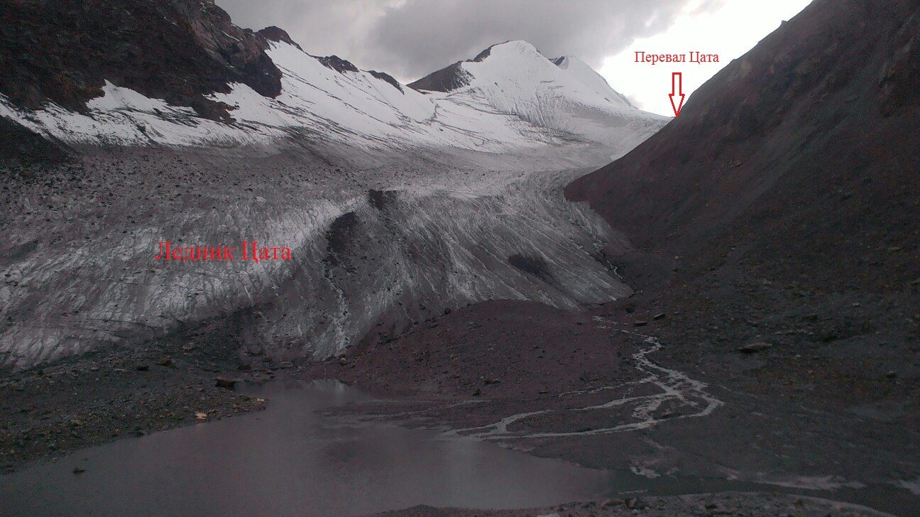

В районе перевала Цата ставится штурмовой лагерь. На 200м ниже перевала Цата в нижней части гребня к пику Геодезист есть полка, пригодная для установки лагеря. Также готовая площадка под 1 палатку есть на самом гребне 100м севернее перевала.

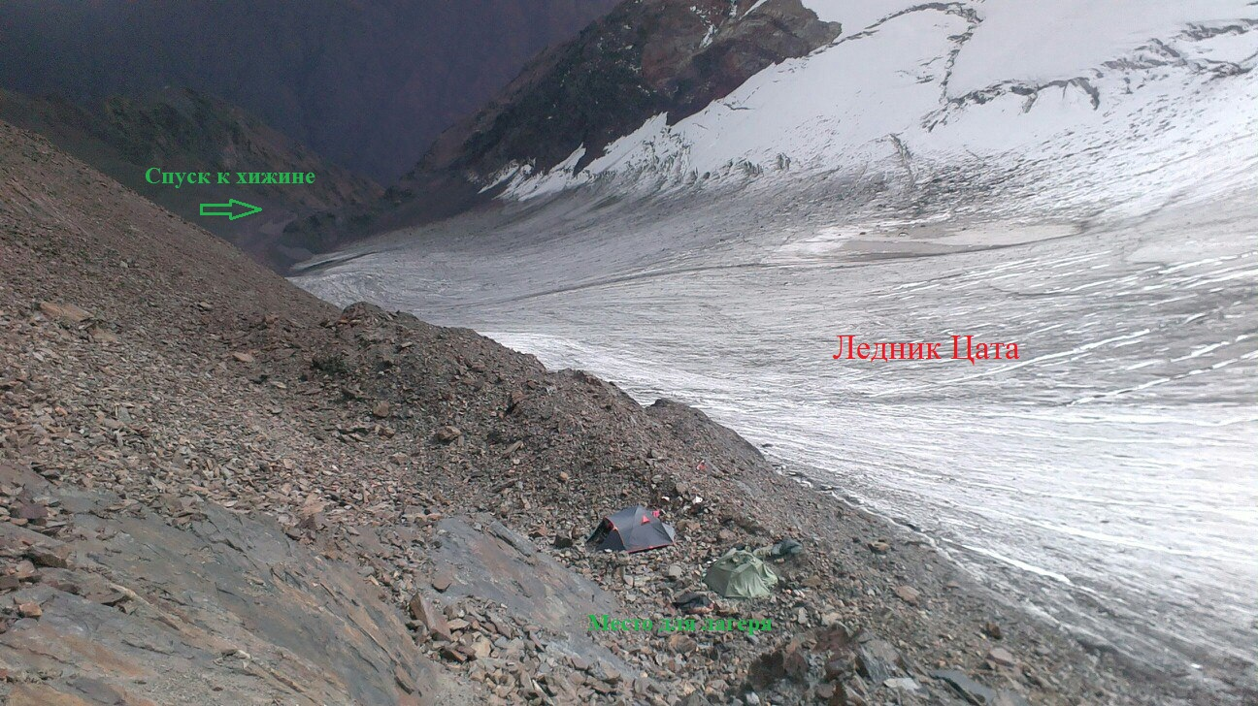

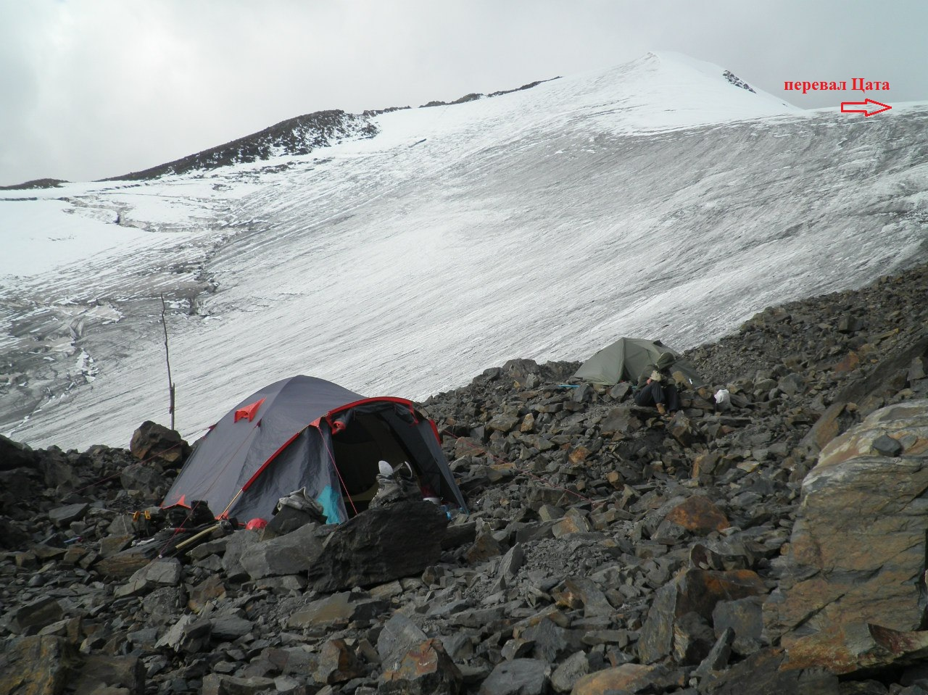

МАРШРУТ

Выход на маршрут осуществляется из района перевала Цата траверсом по крутому ( до 45 °) снежно-ледовому склону выше зоны явных трещин до восточного гребня г. Шау-хох. Участок 1-2 на схеме.

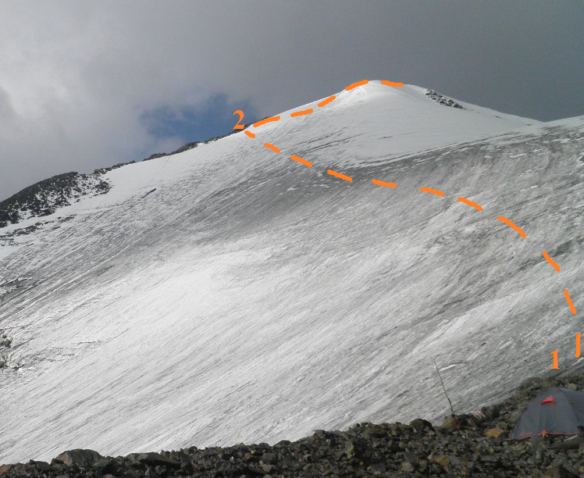

На склоне несколько закрытых бергшрундов шириной до 1.5м. Возможна крючьевая страховка. Время от начала маршрута - около 1.5 часа.

Далее движение по некрутому гребню до резкого взлета. От выхода на гербень примерно 1 час. Участок 2-3 на схеме.

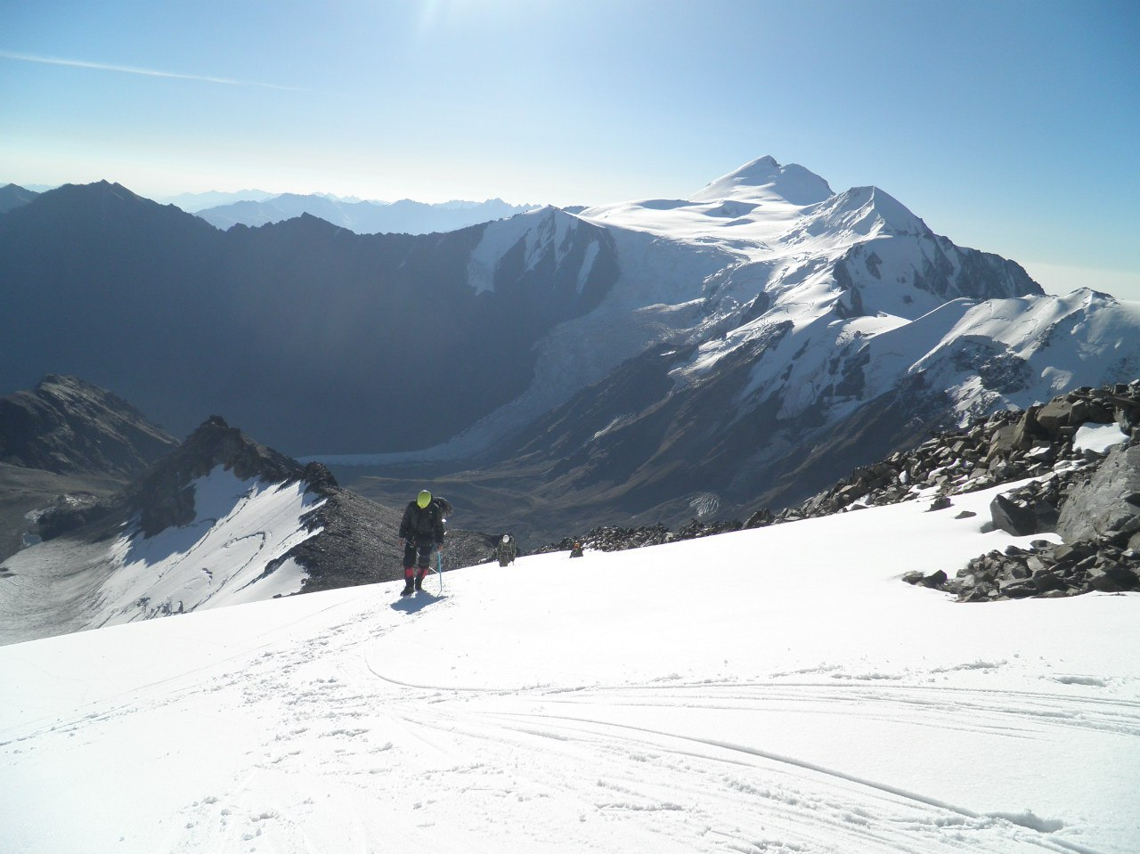

Взлет проходится траверсируя слева, возможна крючьевая страховка. Время прохождения около 1 часа. Участок 3-4 на схеме.

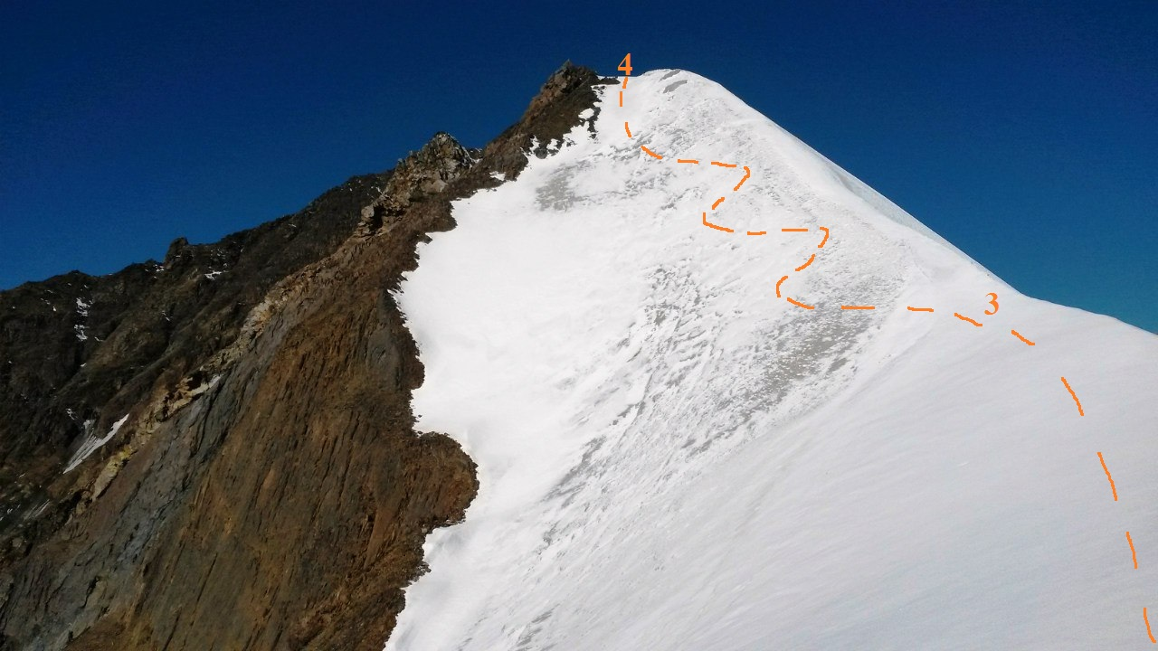

Над взлетом площадка, далее по некрутому гребню выход к зоне поперечных бергшрундов. Время от взлета-около 40 минут.

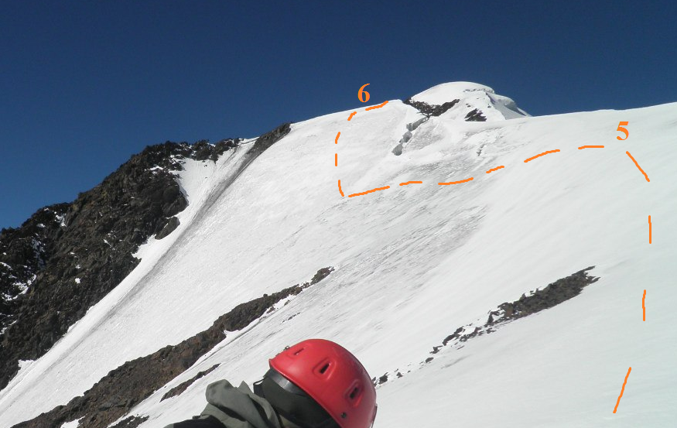

Этот участок обходиться траверсом крутого( до 50 °) склона слева снизу, 5-6 веревок. Обязательна крючьевая страховка. Время прохождения зависит от численности и подготовленности группы.

Далее движение по гребню, прохождение не представляющих технической сложности участков скал, до второго крутого взлета. Протяженность взлета 2-3 веревки. Возможна крючьевая страховка.

Далее несложный участок гребня до крутой снежной «ступеньки» высотой несколько метров, вылезается свободно.

Выше ступеньки начинается предвершинный взлет. На вершине обширная площадка, у места выхода на нее сложен тур. От окончания зоны трещин 1час.

Спуск по пути подьема.

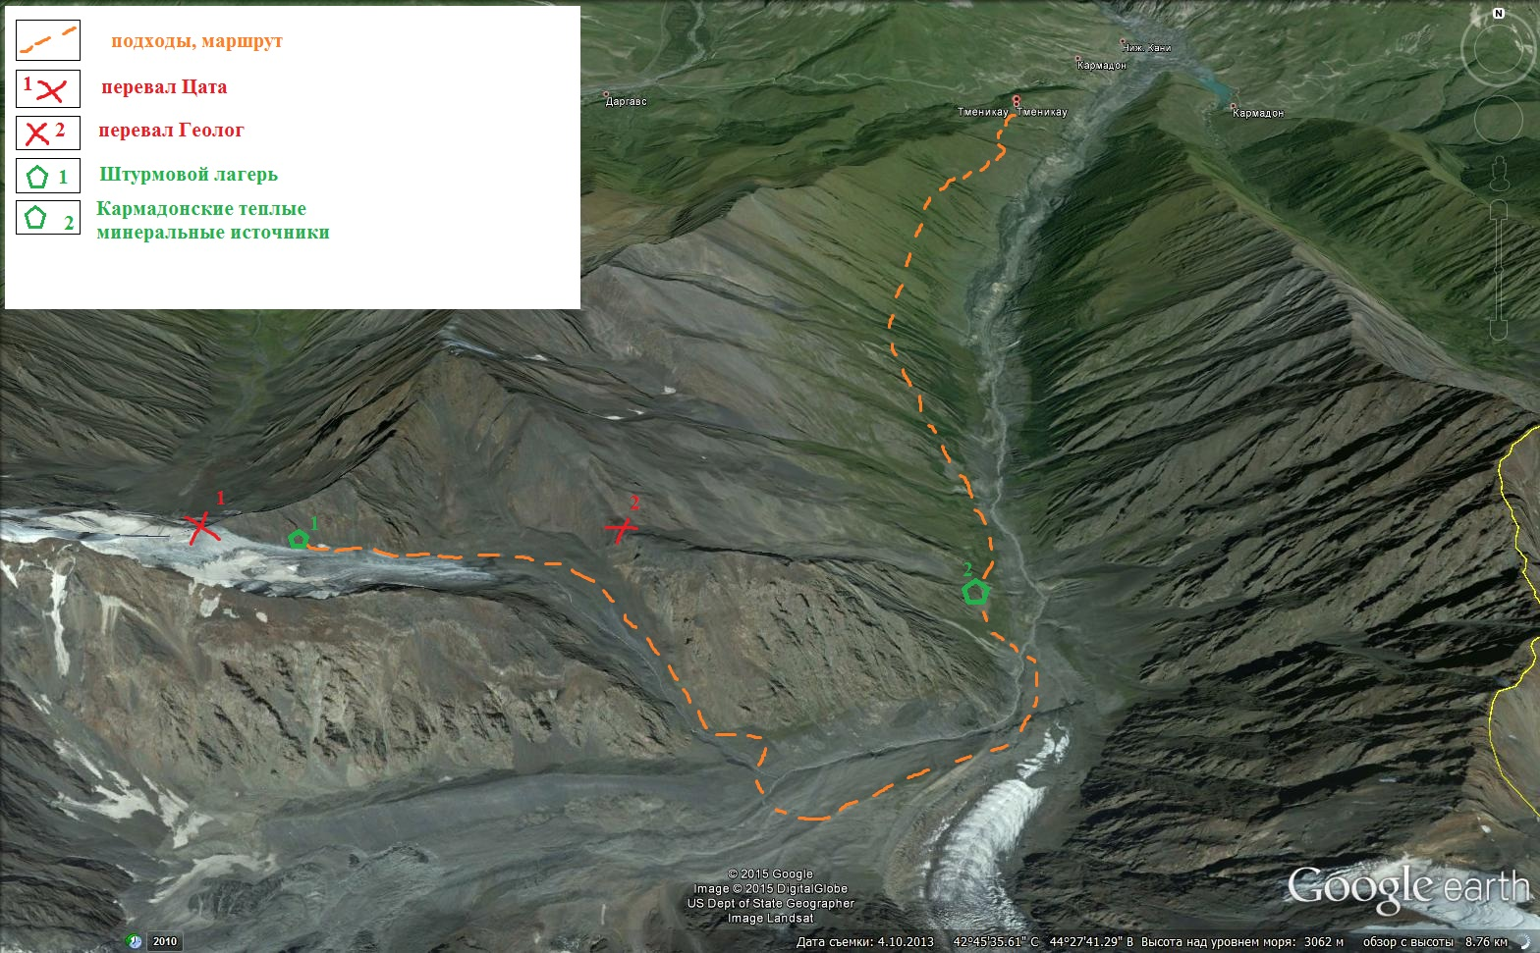

Подходы, схема

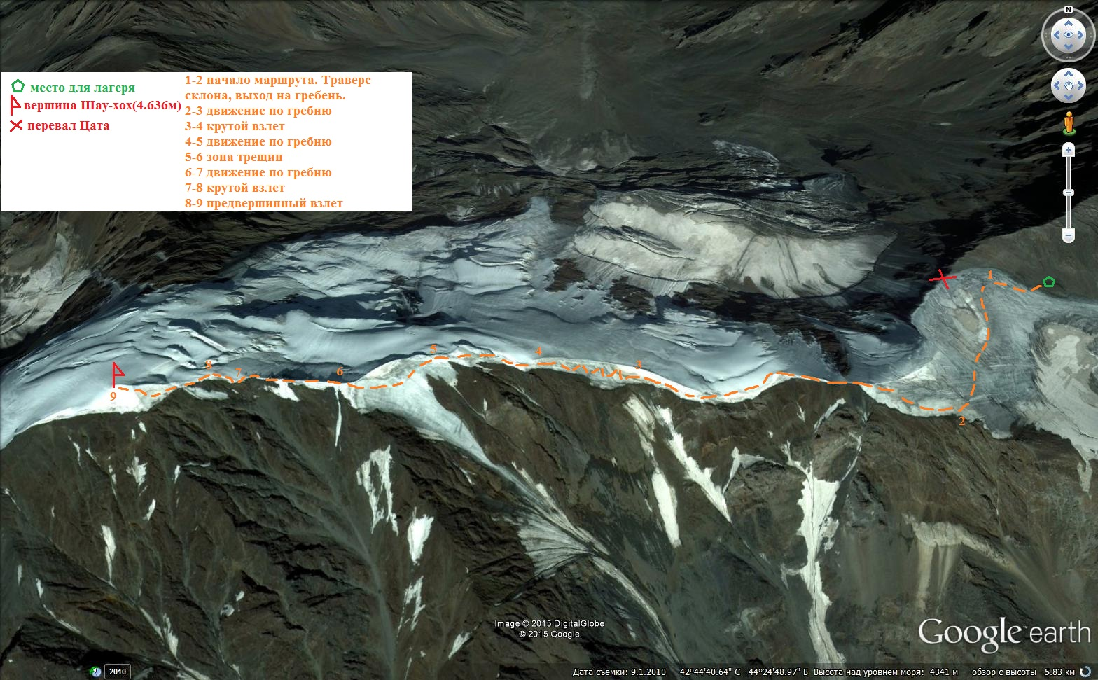

Маршрут, схема